鳥取大学附属特別支援学校
公開研究会のお知らせ（第一次案内）
＜期日＞ 平成２９年１２月２日（土）
＜研究テーマ＞
「いま伸びする力」と「あと伸びする力」を育てる （附属学校部共通テーマ）
「ライフステージを大切にした教育内容と『自分づくり』」 （本校テーマ）
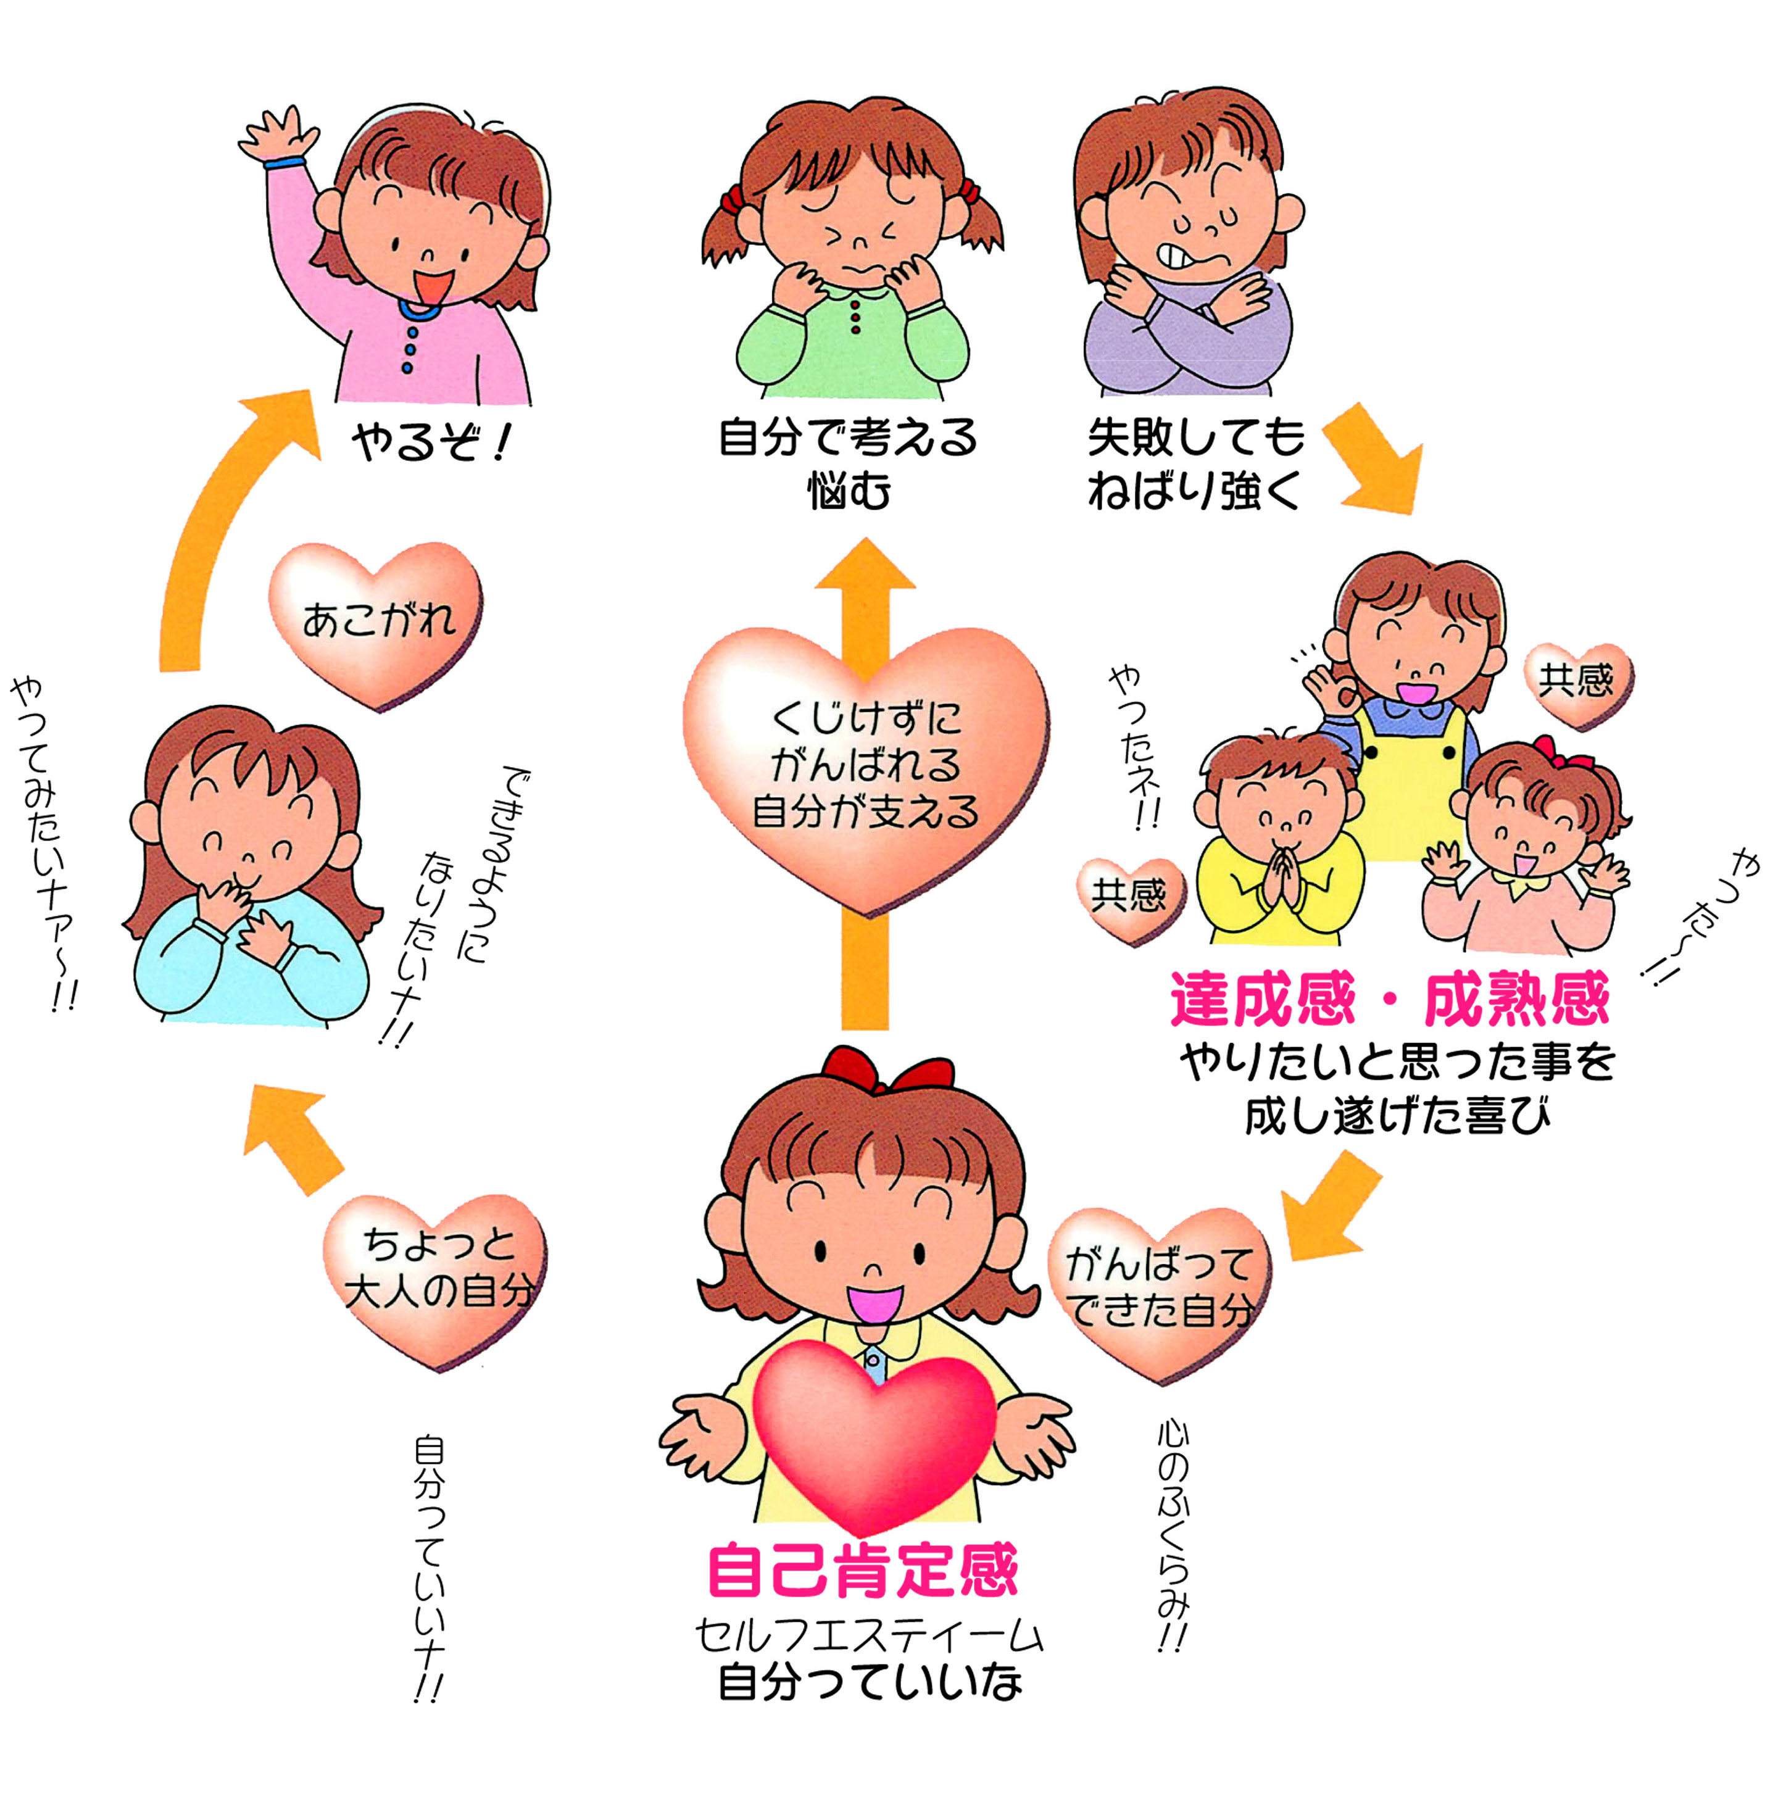
本校では、「生活を楽しむ子」の育成をめざして、一人一人の内面の成長を「自分づくり」という指標でとらえながら教育実践を行っています。
今年度から本校では、鳥取大学附属学校部共通研究テーマに基づき、「ライフステージ」というキーワードを新たに加えました。各学部で大切にしたい教育内容を追求するため、子どもたちが今生きているライフステージと「自分づくり」の状況の両側面から、事例的検討に取り組んでいます。
公開研究会では、学部ごとに分科会を設定しています。子どもたちの変容に関するエピソードに触れながら、日々実践している教育内容を紹介します。また、子どもたちの葛藤に対して、悩みながら向き合う教師の姿も紹介できればと思います。ご参加いただいた皆様と意見交換を行い、お互いに明日への教育実践につながる会にしたいと思っています。皆様のお越しをお待ちしております。

＜生活を楽しむ子の姿＞ ～自分づくり～
＜日程（予定）＞
8:30 9:20 9:30 10:15 10:25 11:25 12:30 14:20 14:35 16:05 16:15
受 付 ※ | 開会行事 | 全体会 | 移 動 | 公開授業 | 移動  昼食  休憩 | 分科会  （学部別） | 移 動 | 講演会 | 閉会行事 | 16:25～  免許更新認定講習  総括  修了認定試験  等

＜創立４０周年記念講演会＞
講師 鳥取短期大学 准教授 國本 真吾 先生

創立４０年を記念して、本校の歴史を実証的に振り返り、「自分づくり」の教育実践の価値を明らかにします。
ご期待下さい。
※詳しくは、第二次案内（１０月上旬頃）でお知らせします。
＜連絡先＞ 〒680-0947 鳥取県鳥取市湖山町西２丁目１４９番地
鳥取大学附属特別支援学校
TEL 0857-28-6340 FAX 0857-28-7078
Email shien@fuzoku.tottori-u.ac.jp

